温馨提示：
此套题为Word版，请按住Ctrl,滑动鼠标滚轴，调节合适的观看比例，答案解析附后。关闭Word文档返回原板块。
考题演练·跟踪检测
【高考题组】
1.(多选)(2015·全国卷Ⅰ)如图甲,一物块在t=0时刻滑上一固定斜面,其运动的v-t图线如图乙所示。若重力加速度及图中的v₀、v₁、t₁均为已知量,则可求出( )
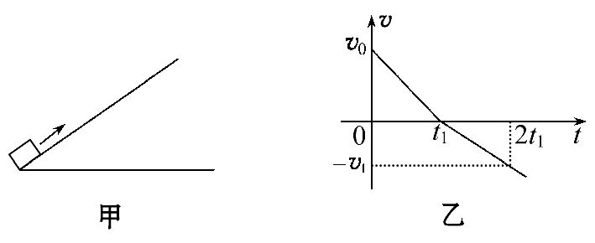
A.斜面的倾角
B.物块的质量
C.物块与斜面间的动摩擦因数
D.物块沿斜面向上滑行的最大高度
【解析】选A、C、D。物块在上滑过程中有mgsinθ+μmgcosθ=ma₁,v₀=a₁t₁;在下滑过程中有mgsinθ-μmgcosθ=ma₂,v₁=a₂(2t₁-t₁),由以上方程可以求出θ和μ,但不能求出物块的质量m,故A、C正确,B错误;由图象可得物块上滑的最大位移为x=v₀t₁,则上滑的最大高度为h_{max}=xsinθ=v₀t₁sinθ,故选项D正确。
2.(2014·全国卷Ⅰ)如图,用橡皮筋将一小球悬挂在小车的架子上,系统处于平衡状态。现使小车从静止开始向左加速,加速度从零开始逐渐增大到某一值,然后保持此值,小球稳定地偏离竖直方向某一角度(橡皮筋在弹性限度内)。与稳定在竖直位置时相比,小球的高度( )
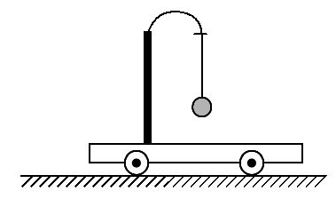
A.一定升高
B.一定降低
C.保持不变
D.升高或降低由橡皮筋的劲度系数决定
【解题指导】小球只有水平方向上的加速度,竖直方向仍是平衡状态,弹力的竖直方向分力等于重力。
【解析】选A。本题考查了牛顿第二定律与受力分析。设橡皮筋原长为l₀,静止时kx₁=mg,小球距离悬点高度l₀+x₁=l₀+,加速时,设橡皮筋与水平方向夹角为θ,此时kx₂sinθ=mg,小球距离悬点高度(l₀+x₂)sinθ=l₀sinθ+,因此小球高度升高了。
【模拟题组】
3.(2016·锦州模拟)一物块静止在粗糙的水平桌面上,从某时刻开始,物块受到一方向不变的水平拉力作用。假设物块与桌面间的最大静摩擦力等于滑动摩擦力。以a表示物块的加速度大小,F表示水平拉力的大小。能正确描述F与a之间关系的图象是( )
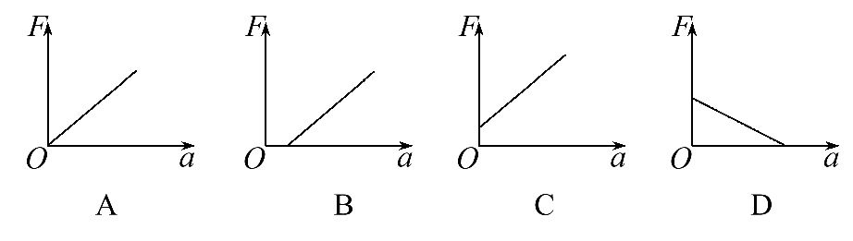
【解析】选C。对物块受力分析如图所示：
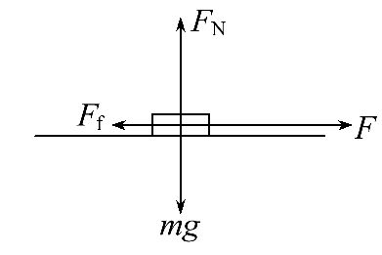
由牛顿第二定律得F-μmg=ma,解得：F=ma+μmg,得F与a成一次函数关系,故A、B、D错误,C正确。
【加固训练】
(多选)如图甲所示,地面上有一质量为M的重物,用力F向上提它,力F变化而引起物体加速度变化的函数关系如图乙所示,则以下说法中正确的是( )
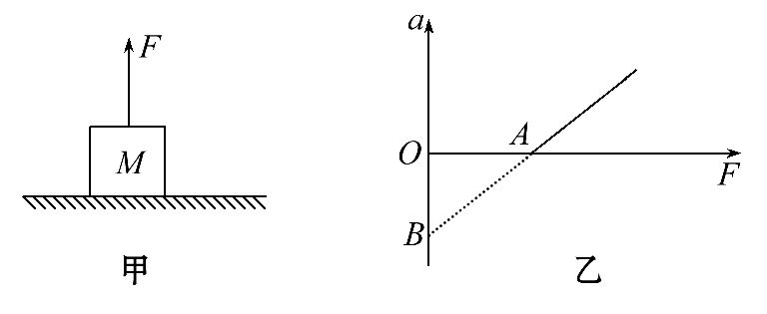
A.当F小于图中A点值时,物体的重力Mg>F,物体不动
B.图中A点值即为物体的重力值
C.物体向上运动的加速度和力F成正比
D.图线延长和纵轴的交点B的数值等于该地的重力加速度
【解析】选A、B、D。当0≤F≤Mg时,物体静止,即A正确;当F>Mg时,即能将物体提离地面,此时,F-Mg=Ma,a=-g,A点表示的意义即为F=Mg,所以B正确;直线的斜率为,B点数值为g,故D选项正确。
4.(多选)(2016·中山模拟)如图所示,在质量为m_{B}=30kg的车厢B内紧靠右壁,放一质量m_{A}=20kg的小物体A(可视为质点),对车厢B施加一水平向右的恒力F,且F=120N,使之从静止开始运动。测得车厢B在最初t=2.0s内移动s=5.0m,且这段时间内小物块未与车厢壁发生过碰撞。车厢与地面间的摩擦忽略不计
( )
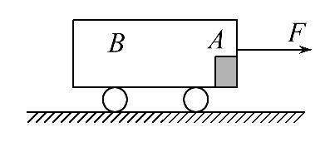
A.车厢B在2.0s内的加速度为2.5 m/s²
B.A在2.0s末的速度大小是4.5 m/s
C.2.0s内A在B上滑动的距离是0.5m
D.A的加速度大小为2.5m/s²
【解析】选A、B、C。设t=2.0s内车厢的加速度为a_{B},由s=a_{B}t²得a_{B}=2.5m/s²,故A正确;对B,由牛顿第二定律：F-F_{f}=m_{B}a_{B},得F_{f}=45N,对A,根据牛顿第二定律得A的加速度大小为a_{A}==2.25m/s²,所以t=2.0s末A的速度大小为：v_{A}=a_{A}t=4.5m/s,故B正确、D错误;在t=2.0s内A运动的位移为s_{A}=a_{A}t²=4.5m,A在B上滑动的距离Δs=s-s_{A}=0.5m,故C正确。
5.(2016·邵阳模拟)如图所示,倾角为30°的光滑斜面与粗糙的水平面平滑连接。现将一滑块(可视为质点)从斜面上A点由静止释放,最终停在水平面上的C点。已知A点距水平面的高度h=0.8m,B点距C点的距离L=2.0m(滑块经过B点时没有能量损失,g取10m/s²),求：
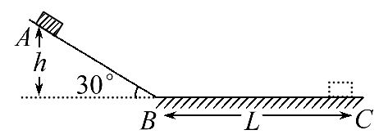
(1)滑块在运动过程中的最大速度。
(2)滑块与水平面间的动摩擦因数μ。
(3)滑块从A点释放后,经过时间t=1.0s时速度的大小。
【解析】(1)滑块先在斜面上做匀加速运动,然后在水平面上做匀减速运动,故滑块运动到B点时速度最大为v_{m},设滑块在斜面上运动的加速度大小为a₁,由牛顿第二定律得mgsin 30°=ma₁,=2a₁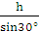,解得v_{m}=4m/s。
(2)滑块在水平面上运动的加速度大小为a₂,由牛顿第二定律得：μmg=ma₂,
=2a₂L,解得μ=0.4。
(3)滑块在斜面上运动的时间为t₁,有v_{m}=a₁t₁
解得t₁==0.8s,由于t>t₁,故滑块已经经过B点,做匀减速运动的时间为t-t₁=0.2s,设t=1.0s时速度大小为v,有：v=v_{m}-a₂(t-t₁),解得v=3.2m/s。
答案：(1)4m/s (2)0.4 (3)3.2 m/s
【总结提升】解答动力学两类问题的基本程序
(1)明确题目中给出的物理现象和物理过程的特点。
(2)根据问题的要求和计算方法,确定研究对象,进行分析,并画出示意图。
(3)应用牛顿运动定律和运动学公式求解。
关闭Word文档返回原板块

